ПАМЯТКА РАБОТОДАТЕЛЮ
о мерах административной ответственности работодателей за нарушение норм трудового законодательства, в том числе в части неоформления (либо ненадлежащего оформления) трудовых отношений с работником

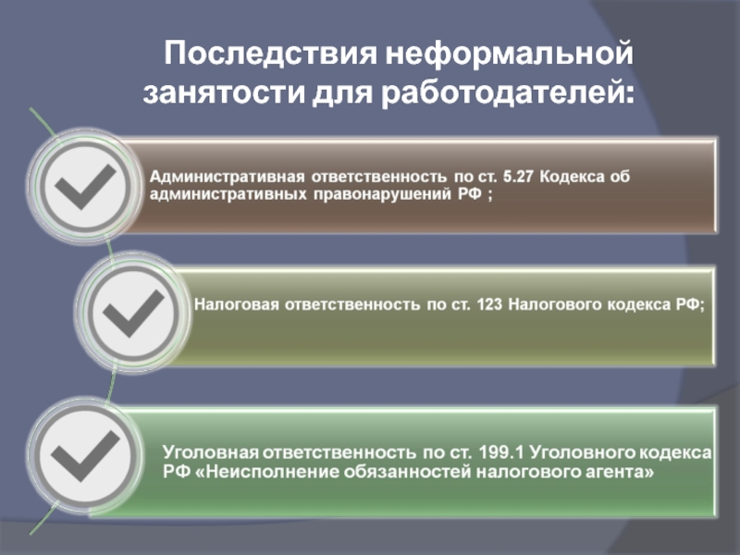

В соответствии с Федеральным законом от 28.12.2013 № 421-ФЗ вступили в силу изменения в Кодекс Российской Федерации об административных правонарушениях (далее – КоАП РФ), предусматривающие усиление мер ответственности работодателей за нарушение трудового законодательства и иных нормативных правовых актов, содержащих нормы трудового права.

Согласно ч. 1 ст. 5.27 КоАП РФ:
Нарушение трудового законодательства и иных нормативных правовых актов, содержащих нормы трудового права, в том числе в части минимального размера оплаты труда, сроков выплаты заработной платы, формы оплаты труда и других положений трудового законодательства (за исключением нарушений, указанных в ч. 2 и ч. 3 ст. 5.27 КоАП РФ и в ст. 5.27.1 КоАП РФ),
влечет предупреждение или наложение административного штрафа:
– на должностных лиц в размере от 1 до 5 тысяч рублей;
– на лиц, осуществляющих предпринимательскую деятельность без образования юридического лица – от 1 до 5 тысяч рублей;
– на юридических лиц – от 50 до 70 тысяч рублей.

Согласно ч. 4 ст. 5.27 КоАП РФ совершение вышеуказанных административных правонарушений лицом, ранее подвергнутым административному наказанию за аналогичное административное правонарушение
влечет наложение административного штрафа:
– на должностных лиц в размере от 10 до 20 тысяч рублей или дисквалификацию на срок от 1 года до 3 лет;
– на лиц, осуществляющих предпринимательскую деятельность без образования юридического лица – от 10 тысяч до 20 тысяч рублей;
– на юридических лиц – от 50 до 70 тысяч рублей.

Одновременно в КоАП введены с 2014 года новые составы административных правонарушений в сфере трудового законодательства.
Согласно ч. 2 ст. 5.27 КоАП РФ фактическое допущение к работе лицом, не уполномоченным на это работодателем, в случае, если работодатель или его уполномоченный на это представитель отказывается признать отношения, возникшие между лицом, фактически допущенным к работе, и данным работодателем, трудовыми отношениями (не заключает с лицом, фактически допущенным к работе, трудовой договор)
влечет наложение административного штрафа:
– на граждан в размере от 3 до 5 тысяч рублей;
– на должностных лиц – от 10 тысяч до 20 тысяч рублей.

Согласно ч. 3 ст. 5.27 КоАП РФ уклонение от оформления или ненадлежащее оформление трудового договора либо заключение гражданско-правового договора, фактически регулирующего трудовые отношения между работником и работодателем,
влечет наложение административного штрафа:
– на должностных лиц в размере от 10 тысяч до 20 тысяч рублей;
– на лиц, осуществляющих предпринимательскую деятельность без образования юридического лица – от 5 тысяч до 10 тысяч рублей;
– на юридических лиц – от 50 до 100 тысяч рублей.

Согласно ч. 5 ст. 5.25 КоАП РФ совершение административных правонарушений, указанных в ч 2 и ч. 3 ст. 5.27 КоАП РФ, лицом, ранее подвергнутым административному наказанию за аналогичное административное правонарушение,
влечет наложение административного штрафа:
– на граждан в размере 5 тысяч рублей;
– должностных лиц – дисквалификацию на срок от 1 до 3 лет;
– на лиц, осуществляющих предпринимательскую деятельность без образования юридического лица – от 30 до 40 тысяч рублей;
– на юридических лиц – от 100 тысяч до 200 тысяч рублей.

В соответствии с ч. 23 ст. 19.5 КоАП РФ невыполнение в установленный срок или ненадлежащее выполнение законного предписания должностного лица федерального органа исполнительной власти, осуществляющего федеральный государственный надзор за соблюдением трудового законодательства и иных нормативных правовых актов, содержащих нормы трудового права,
влечет наложение административного штрафа:
– на должностных лиц в размере от 30 до 50 тысяч рублей или дисквалификацию на срок от 1 до 3 лет;
– на лиц, осуществляющих предпринимательскую деятельность без образования юридического лица – от 30 до 50 тысяч рублей;
– на юридических лиц – от 100 до 200 тысяч рублей.

В соответствии со ст. 123 НК РФ невыполнение налоговым агентом обязанности по удержанию и (или) перечислению налогов.
1. Неправомерное неудержание и (или) неперечисление (неполное удержание и (или) перечисление) в установленный настоящим Кодексом срок сумм налога, подлежащего удержанию и перечислению налоговым агентом, влечет взыскание штрафа в размере 20 процентов от суммы, подлежащей удержанию и (или) перечислению.

В соответствии со ст. 199.1 УК РФ неисполнение в личных интересах обязанностей налогового агента по исчислению, удержанию или перечислению налогов и (или) сборов, подлежащих в соответствии с законодательством Российской Федерации о налогах и сборах исчислению, удержанию у налогоплательщика и перечислению в соответствующий бюджет, совершенное в крупном размере,
– наказывается штрафом в размере от 100 тысяч до 300 тысяч рублей или в размере заработной платы или иного дохода осужденного за период от 1 года до 2 лет, либо принудительными работами на срок до 2 лет с лишением права занимать определенные должности или заниматься определенной деятельностью на срок до 2 лет или без такового, либо арестом на срок до 6 месяцев, либо лишением свободы на срок до 2 лет с лишением права занимать определенные должности или заниматься определенной деятельностью на срок до 3 лет или без такового.

